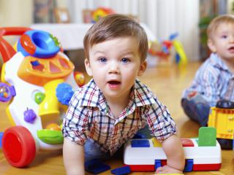

РЕКОМЕНДАЦИИ ПЕДАГОГА - ПСИХОЛОГА ДЛЯ РОДИТЕЛЕЙ
В ПЕРИОД АДАПТАЦИИ К ДЕТСКОМУ САДУ
1. По возможности, расширяйте круг общения ребёнка, помогите ему преодолеть страх перед незнакомыми людьми, обратите внимание ребёнка на действия и поведение посторонних людей, высказывайте положительное отношение к ним.
2. Помогите ребёнку разобраться в игрушках: используйте сюжетный показ, совместные действия, вовлекайте ребёнка в игру.
3. Развивайте подражательность в действиях: «полетаем, как воробышки, попрыгаем, как зайчики».
4. Учите обращаться к другому человеку, делиться игрушкой, проявлять сопереживания к сверстникам.
5. Не высказывайте сожаления о том, что приходится отдавать ребёнка в дошкольное учреждение.
6. Приучайте ребёнка к самообслуживанию, поощряйте попытки самостоятельных действий.
Наглядным примером выступают, прежде всего, сами родители.
Требования к ребёнку должны быть последовательными и доступными. Тон, которым вы сообщаете ребёнку свои требования - дружественно-разъяснительный, а не повелительный.
Если ребенок не желает выполнять просьбы, вызывает у вас отрицательные переживания, сообщите ему о своих чувствах: мне не нравится, когда дети плачут; я огорчена; мне трудно.
Соизмеряйте собственные ожидания с индивидуальными возможностями ребёнка.
Важно также постоянно поощрять ребёнка, давать положительную оценку хотя бы за попытку выполнения просьбы.
Скорее всего, ваш ребёнок прекрасно справится с изменениями в жизни. Ваша задача – быть спокойными, внимательными и заботливыми. Радуйтесь при встрече с ребёнком, говорите приветливые фразы: «я по тебе соскучилась; мне хорошо с тобой». Обнимайте ребёнка как можно чаще.
Условия уверенности и спокойствия ребёнка – это систематичность, ритмичность и повторяемость его жизни, т.е. чёткое соблюдение режима.

